课程设计报告
校园外卖点餐管理系统
 |  | 班级： |  | 20200658
 |  | 学号： |  | 2020065818
 |  | 姓名： |  | 吴方
 | 教师评语：
 |  |  | 教师签名：
2022年12月

课程设计题目 | 校园外卖点餐管理系统
目的和背景 | 随着网络的兴起，外卖也已经越来越普及，可以利用所学的数据库知识设计一个外卖管理系统，网上外卖订餐系统主要是针对当代大学生和忙碌的上班族来设计的，有时因为一些事情错过了学校食堂或者公司食堂开放的时间点，那就可以通过网上订餐来解决就餐问题，关键是，网上订餐提供上门服务，对于绝大多数人来说，省时又省力
主要内容 | 完成了一个具备外卖点餐和外卖管理的网站，设计了登录注册页面，用户界面，管理员管理界面。  在登录注册页面，用户（管理员）使用手机号和密码进行登录，注册时使用手机号码和手机短信验证码注册账号。当用户忘记密码时，也可以通过手机号码和短信验证码来更换密码。  在用户界面，用户可以查看所有店铺的信息（产品名称，单价，销量）并实现自由下单；可以查看订单的状态：未发货、已发货、已完成，对于未发货的订单，用户可以任意的修改取餐地址和取餐人姓名，也可以取消订单。  在管理员管理界面，管理员拥有更多权限。管理店铺：实现店铺信息的修改，添加和删除店铺；服务员管理：添加和解雇服务员；送货员管理：添加和解雇送货员；物流管理：查看正在派发的物流和已经结束的物流信息；订单管理：对于未发货的订单，总览订单的信息，选择合适的派送员派发订单，并且展示所有的已发货订单和已完成订单的完整的信息，包括送货的实际时间，以供管理员评定各个送货员的送货速度。
采用的工具方法 | 前端：编辑器：vscode  框架：vue  后端：编辑器：pycharm  语言：python  框架：flask  数据库：MySQL  软件：Navicat
进度安排 | 12.4 进行选题及需求分析，确定程序要实现的主要功能。  12.5-12.6进行数据库设计，建立主要数据库表实现信息存储。  12.7-12.12 前端页面的设计与代码的完成。  12.13-12.15 后端代码的完成。  12.16-12.17进行系统测试并撰写报告。
参考资料 | [1]王珊，萨师煊.数据库系统概论[M].北京：高等教育出版社，2014：206-267，293-300.  [2]姜承尧. MySQL技术内幕：InnoDB存储引擎[M].北京：机械工业出版社，2011：17-63.  [3]赵文婷.图书管理信息系统的设计与实现 [J]. 中国信息化, 2020(10):87-88.  [4]Aamir Junaid Ahmad,Sabina Priyadarshini. Design and development of a friendly user interface for building social network traceability system[J]. Social Network Analysis and Mining,2020,10(1):25-43  [5]Design and Implementation of Loan Management System using ISI Server, PhP and MySql[J]. International Journal of Recent Technology and Engineering,2019,8(4):10-17

1 目的和背景
随着网络的兴起，外卖也已经越来越普及，我觉得利用所学的数据库知识设计一个校园外卖管理系统网站，可以更好的帮助同学们实现查看订单信息，查看店铺，下单点餐，还能查看订单到达的时间。当然，同学可任意随时修改和取消订单。同时添加登录注册功能以便使系统更加安全，保护顾客地个人信息。
管理员除了可以使用顾客的这些功能，还可以有更多的权限。管理员通过登录界面输入手机号密码进入后台。可以随意地对店铺，服务员，送餐员进行增删改查操作，也可以为未派发地订单指定送餐员，查看所有订单地全部信息及状态，极大的方便了管理员地管理。

2 数据库设计

2.1 概念结构设计
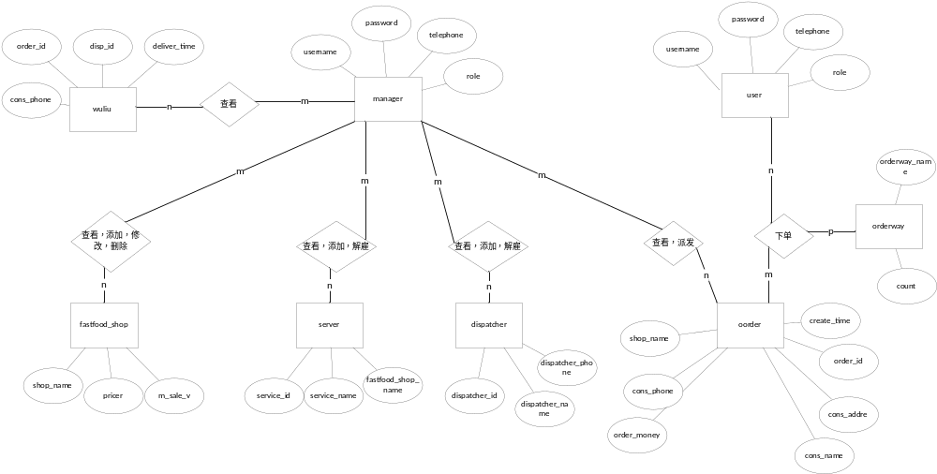

2.2 逻辑结构设计
数据库表
表2.1 用户+管理员账户表：user
字段名 | 类型 | 长度 | 是否为空 | 备注
id | Int | 10 | 否 | 自增(主键)
username | Varchar | 50 | 否 | 用户名
password | Varchar | 50 | 否 | 密码
telephone | Varchar | 50 | 否 | 电话
role | Int | 1 | 否 | 0表示用户，1表示管理员
表2.2 用户基本信息表：user_msg
字段名 | 字段类型 | 长度 | 是否为空 | 备注
id | Int | 10 | 否 | 外键，与user的主键id对应
real_name | Varchar | 50 | 否 | 真实姓名
sex | Varchar | 50 | 否 | 性别
age | Int | 10 | 否 | 年龄
mail | Varchar | 50 | 否 | 邮箱
phone | Varchar | 50 | 否 | 电话(主键)
user_name | Varchar | 50 | 否 | 用户名
表2.3 店铺数据表：fastfood_shop
字段名 | 字段类型 | 长度 | 是否为空 | 备注
shop_name | Varchar | 50 | 否 | 店铺名(主键)
Price | Int | 10 | 否 | 产品价格
m_sale_v | Int | 10 | 否 | 销售量
表2.4 服务员数据表：server
字段名 | 字段类型 | 长度 | 是否为空 | 备注
service_id | Varchar | 50 | 否 | 服务员编号(主键)
Service_name | Varchar | 50 | 否 | 服务员姓名
fastfood_shop_name | Varchar | 50 | 否 | 所在的店铺名
表2.5 送餐员数据表：dispatcher
字段名 | 字段类型 | 长度 | 是否为空 | 备注
dispatcher_id | Varchar | 50 | 否 | 送餐员编号(主键)
dispatcher_name | Varchar | 50 | 否 | 送餐员姓名
dispatcher_phone | Varchar | 50 | 否 | 送餐员电话
表2.6 订餐方式数据表：orderway
字段名 | 字段类型 | 长度 | 是否为空 | 备注
orderway_name | Varchar | 50 | 否 | 订餐方式(主键)
count | Int | 10 | 否 | 该种方式的订餐数量
表2.7 订单数据表：oorder
字段名 | 字段类型 | 长度 | 是否为空 | 备注
order_id | Int | 10 | 否 | 订单编号(主键)
shop_name | Varchar | 50 | 否 | 店铺名称
order_money | Int | 10 | 否 | 订单金额
order_way | Varchar | 50 | 否 | 订餐方式
cons_phone | Varchar | 50 | 否 | 顾客电话
cons_name | Varchar | 50 | 否 | 顾客姓名
cons_addre | Varchar | 50 | 否 | 取餐地址
checked | Int | 10 | 否 | 0表示未派发  1表示正在派发  2表示完成派发
create_time | Varchar | 50 | 否 | 下单时间

表2.8 物流数据表：wuliu
字段名 | 字段类型 | 长度 | 是否为空 | 备注
order_id | Int | 10 | 否 | 订单编号(主键)
cons_phone | Varchar | 50 | 否 | 顾客电话
disp_id | Varchar | 50 | 否 | 送餐员编号
deliver_time | Varchar | 50 | 否 | 预计送餐时间
ended | Int | 1 | 否 | 是否送餐结束

2.3 物理结构设计
2.3.1 触发器设计
本数据库共创建了6个触发器，当外卖订单增加时，对应的店铺销售量和点餐方式会增加1，外卖订单减少（顾客取消订单）时，对应的店铺销售量和点餐方式会减少1；当顾客修改订餐方式时，新旧订餐方式都要发生变化；当物流表中新插入一条数据时，订单表中相应单号的状态值也要改变。
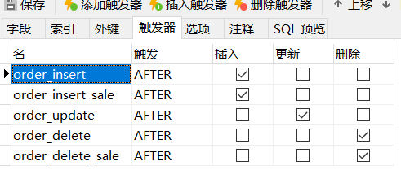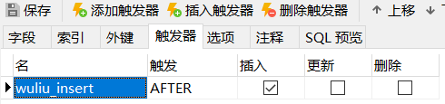
图2.1 oorder表的触发器 图2.2 wuliu表的触发器
展示部分代码：

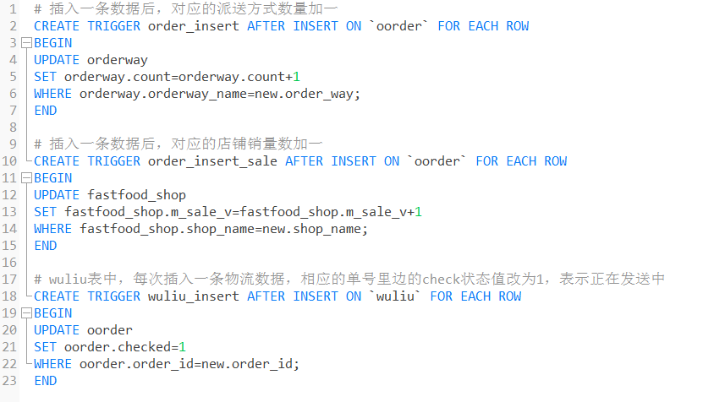
图2.3 insert操作相关的触发器代码
2.3.2 视图设计
本数据库中建立了两个视图，视图sending_order展示了正在派送中的订单的完整的信息，包括有oorder表中的全部字段，wuliu表中的deliver字段，dispatcher表中的dispatcher_phone字段。oorder表与wuliu表由order_id实现连接，wuliu表与dispatcher由dispatcher_id实现连接。而视图sended_order展示已经派发完成的所有订单的信息 。
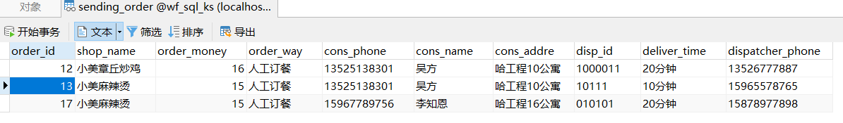
图2.4 sending_order视图
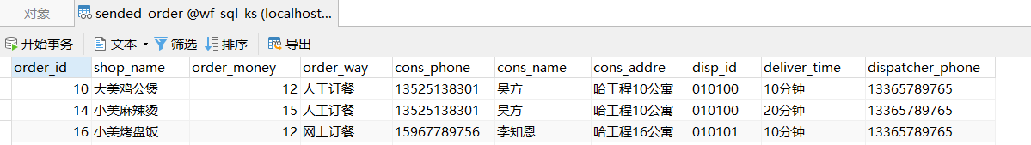
图2.5 sended_order视图
2.3.3 索引设计
为了提高查找的速度，对于每一个表都对其主键建立unique索引，在其余每个属性上都建立了normal索引，索引方法选择BTREE，下面展示oorder表的索引设计
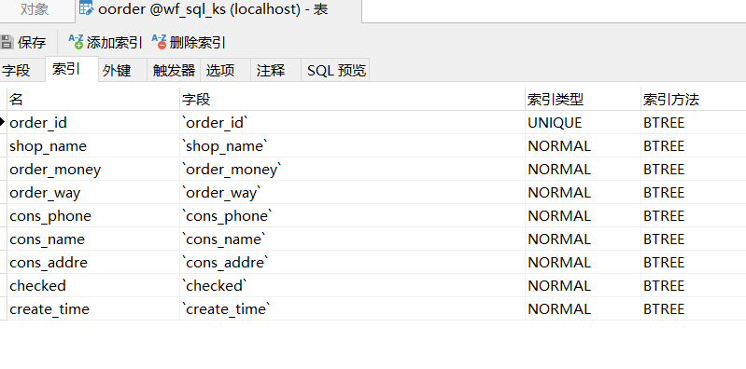
图2.6 oorder表的索引设计

3系统设计与实现
3.1后端连接数据库
在config.py文件中创建配置数据库连接的类，并在主文件app.py中导入并添加配置
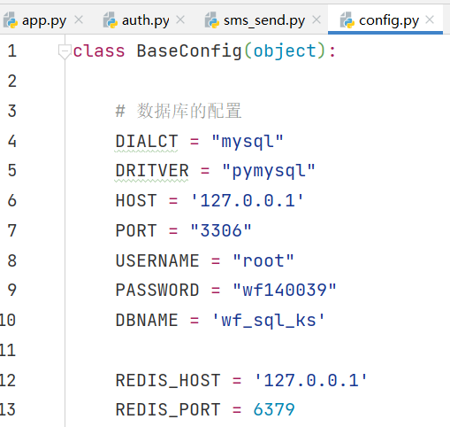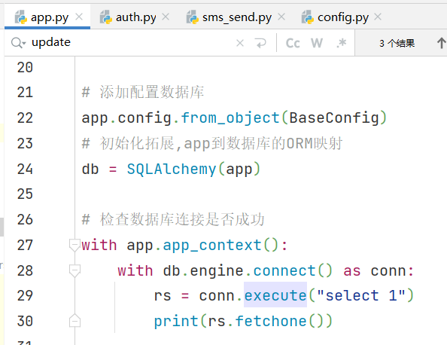
图3.1 配置数据库连接的类 图3.2 在app.py中添加配置
3.2后端对前端请求的响应
后端接收到前端请求之后，先从请求中获取前端需要查询的信息，或者是需要插入的信息，接着对数据库进行相应的增删改查操作，最后向前端返回相应的信息和数据。本系统的后端采用轻量级的flask框架，代码中请求响应的基本结构如下图，首先通过request.methods判断请求的类型，不同的请求类型有不同的处理过程；接着通过request.json.get(‘字段名’)获取请求中的数据；接着使用db.session.execute(sql语句)的方法让sqlalchemy来代理执行sql语句，而括号中为原生的sql语句，需要根据不同的数据表操作书写不同的sql语句，同时如果执行的时select查询语句，需要对查询的结果进行处理，将查询结果列表中的元组类型转为字典类型，方便前端处理；最后，返回json格式的数据，其中一定要包含查询结果或者是插入结果(如“插入成功”或“插入失败”)，以及结果的状态信息，status=200表示所有都成功执行。
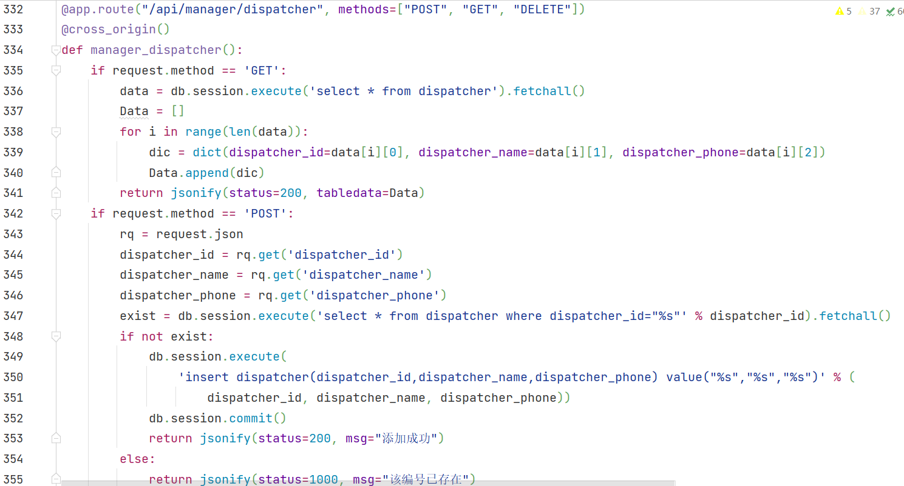
图3.3 后端响应函数的基本结构
3.3前端页面的设计
前端我用的是主流的Vue框架来设计。主页面有三个，登录注册页面，用户页面，管理员页面。登录页面使用经典的电话号码+密码的登录方式，注册页面采用经典的使用电话号码获取验证码进行注册的方式，其中验证码的发送使用阿里云的短信发送服务
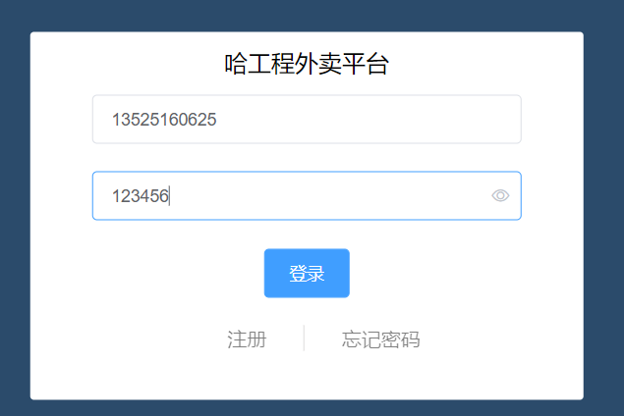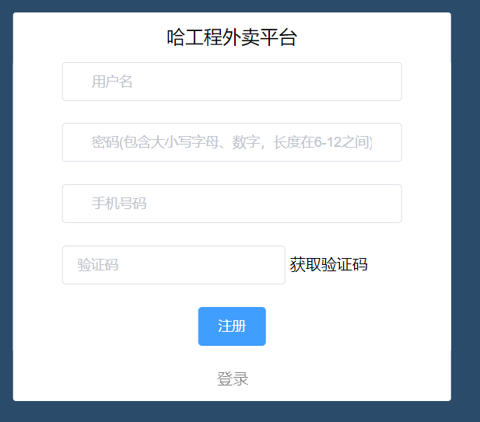
图3.4 登录界面 图3.5 注册界面
用户界面主要有如下界面：“逛店铺”中展示了所有店铺的信息，如图3.6，通过点击右侧“订餐”按钮，弹出订餐的表单如图3.7；“个人订单”中，在“未发货订单”界面可以可到所有未发货的订单，还可以进行修改订单(修改取餐的地址和取餐人的姓名)和取消订单的操作，如图3.9；在“已发货订单”和“已完成订单”页面用户可以查看所有与订单相关的信息，如派送员的电话，预计派送时间等等(这些详细信息的展示可以方便用户与送餐员进行联系)，在“个人中心”里用户可以查看和修改自己的个人信息以及密码，如图3.8。
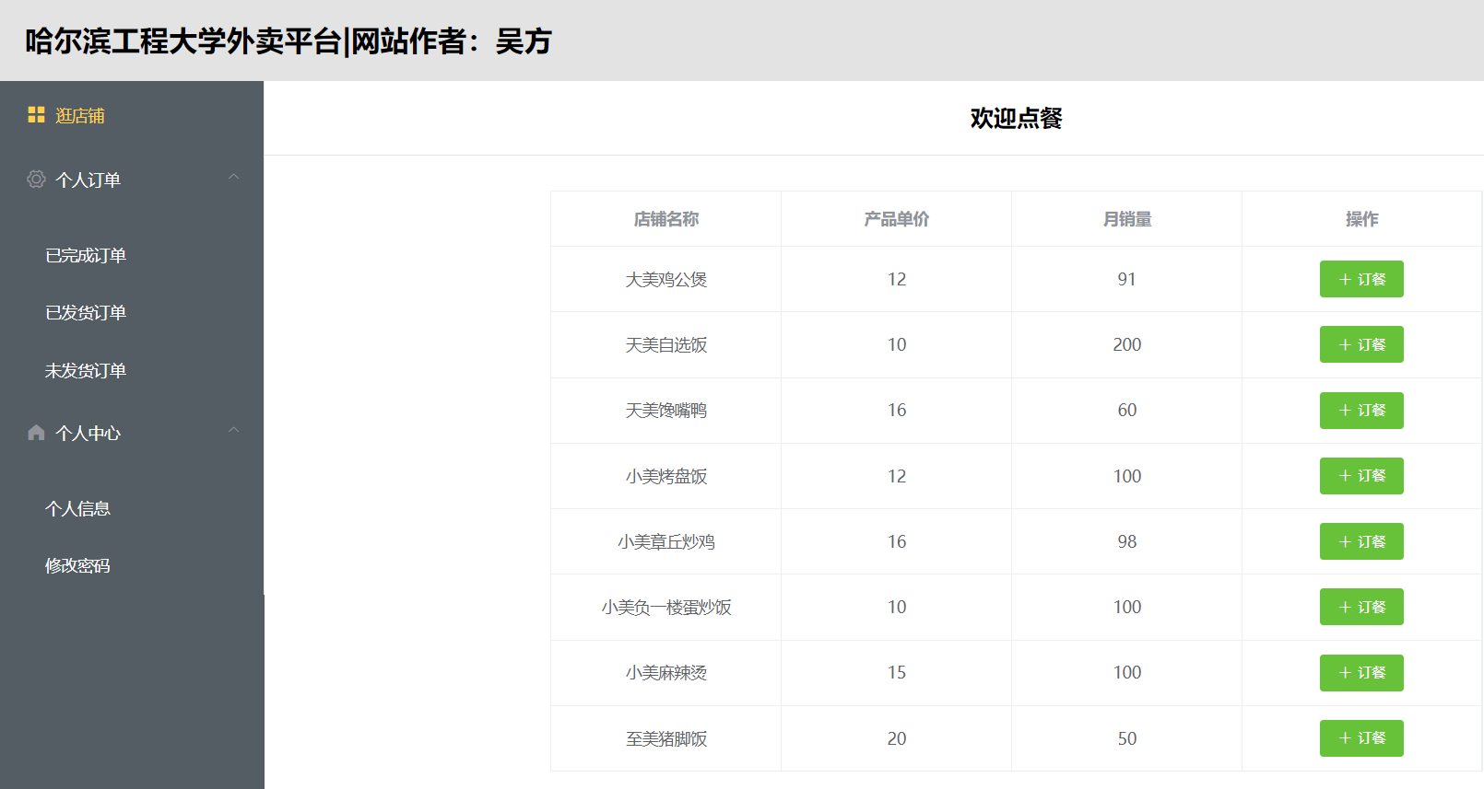
图3.6 用户点餐界面

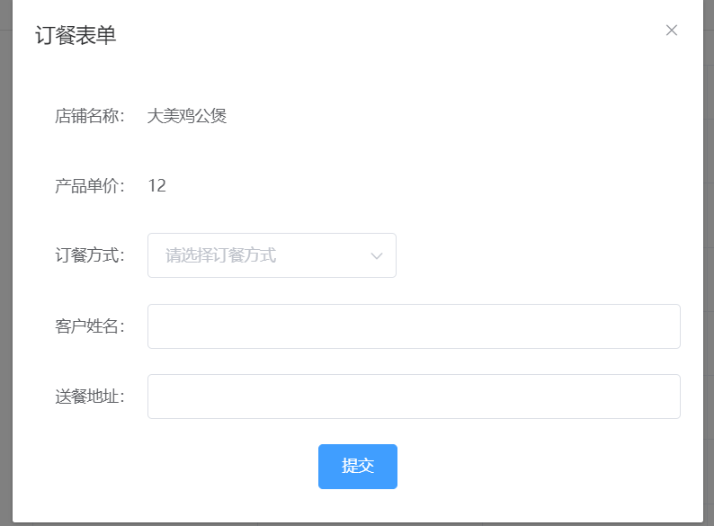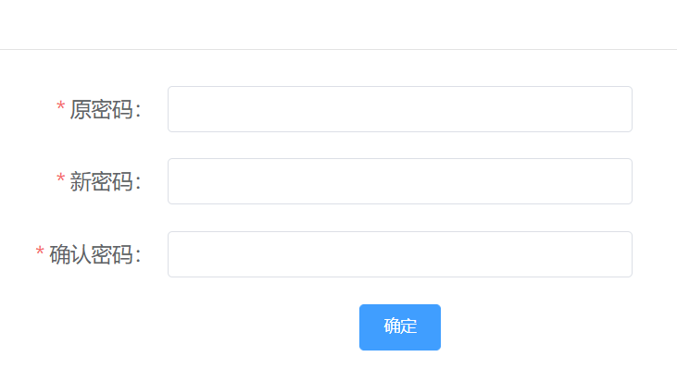
图3.7 订餐表单 图3.8 更改密码界面
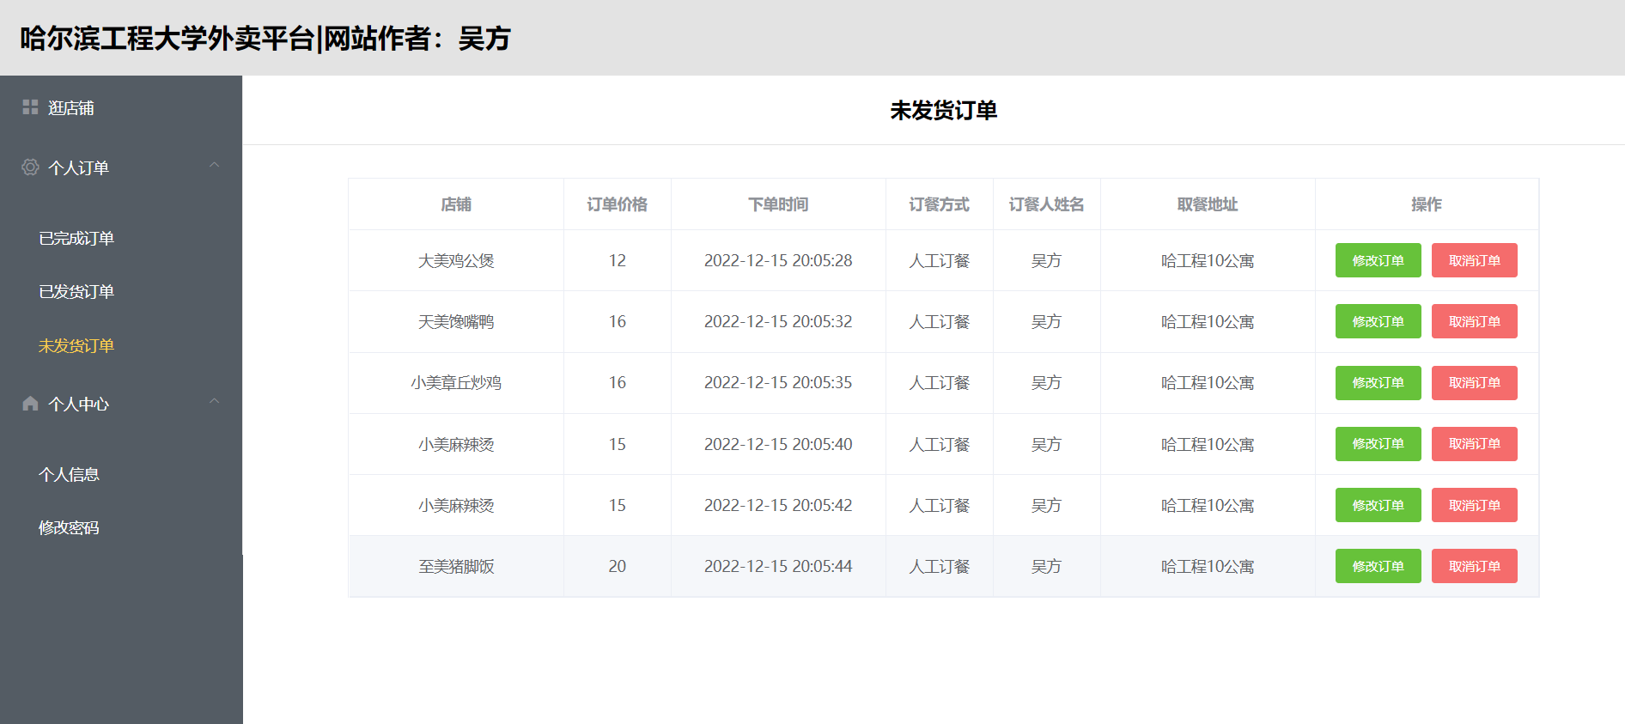
图3.9 未发货订单页面
管理员界面有“店铺管理”，“服务员管理”，“送货员管理”，“物流管理”，“订单管理”。“店铺管理”主要实现对店铺各项数据的展示，管理员也可以对店铺数据进行修改，删除店铺，也可以添加店铺。如图3.10。“服务员管理”和“送货员管理”的页面与此类似。“物流管理”展示出所有已经完成的物流和正在进行的物流，方便管理员把握物流的进度，如果物流进度较慢，可以通过送餐员电话与送餐员联系。“订单管理”是从一个全方位的角度展示订单数据。“未发货订单”是指所有用户已经下单但是未指定送餐员的订单，需要管理员手动指定送餐员（选择送餐员的编号即可指定），如图3.11。“已发货订餐”是指已经指派了送餐员但是用户未收到的订单，该界面展示的数据相比于“未发货订单”多了送餐员的信息，因此该界面的数据来自于数据库中的“sending_order”视图。“已完成订单”的数据来自于数据库中的“sended_order”视图，同时也展示出订单到达的时间和用户确认收货的时间以及派发订单的实际时间，方便管理员把握所有送餐员的送餐效率。
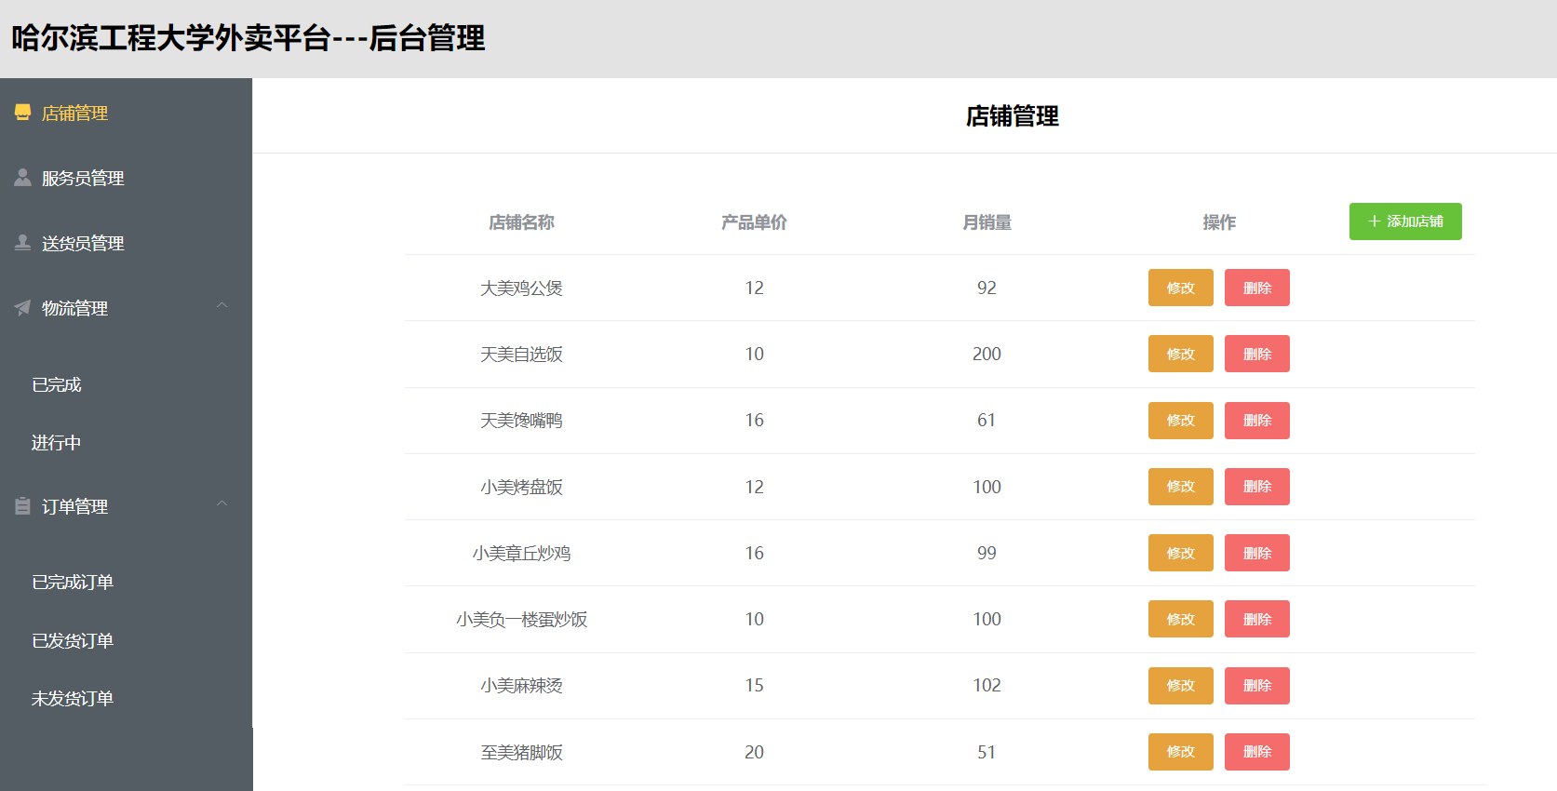
图3.10 店铺管理界面
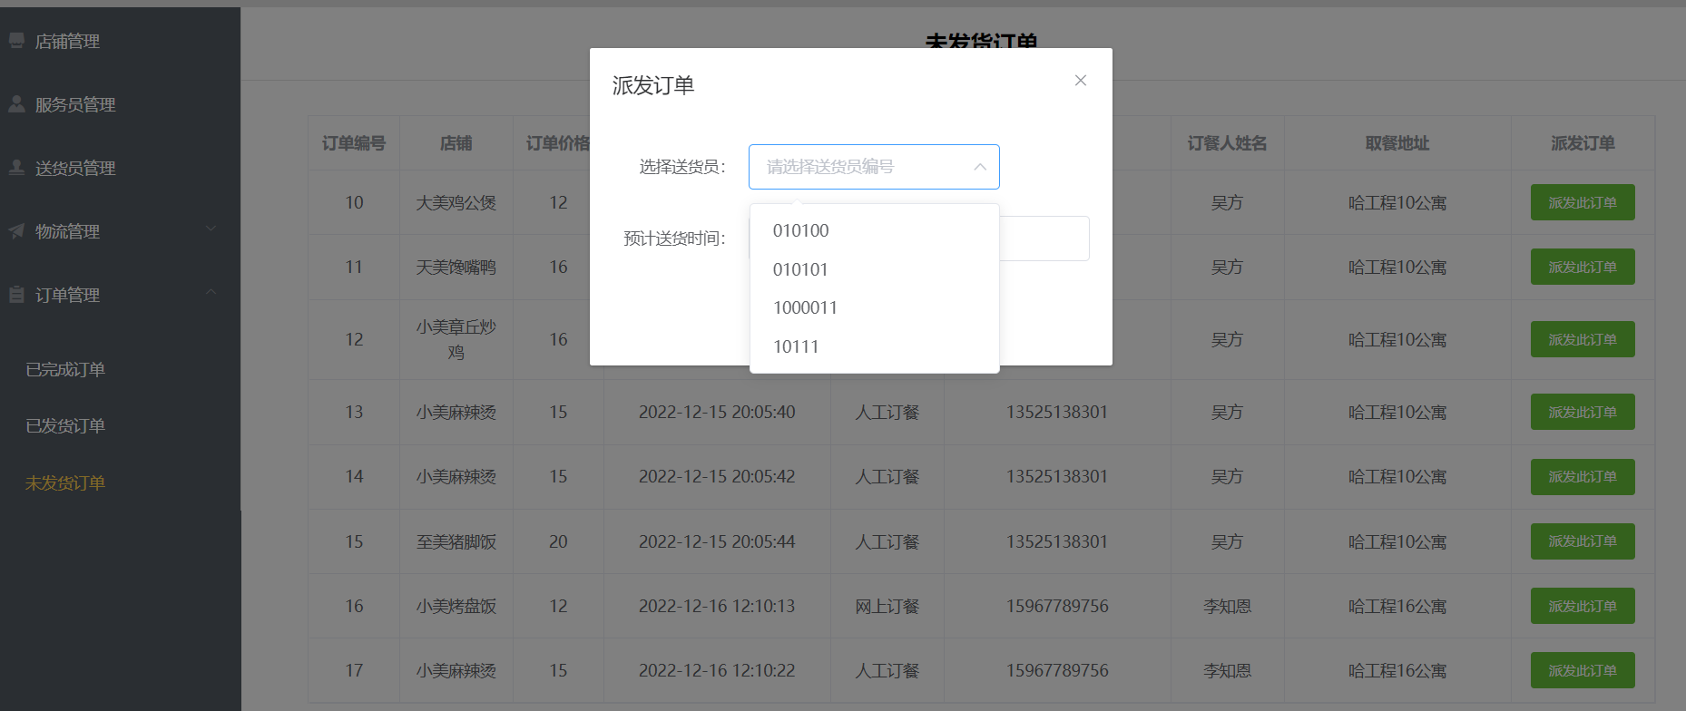
图3.11 未发货订单页面—指定送餐员

4结论
通过这两周的课程设计，我不仅对老师讲过的数据库的sql知识进行了复习和研究（比如触发器等），也锻炼我的编程能力，自己动手设计页面，设计函数实现具体功能。在设计实现整个系统的过程中也让我熟悉了后端的flask框架并且熟练掌握了MySQL数据库的运用，并且通过索引加快查找速度，通过视图扩大显示属性，通过触发器来进行表之间的联动操作。设计的数据库基本满足需求。同时通过制作网站来完成这样的数据库课设也使我对网站的设计和制作的过程有了更深的认识。

5参考文献
[1]王珊，萨师煊.数据库系统概论[M].北京：高等教育出版社，2014：206-267，293-300.
[2]姜承尧. MySQL技术内幕：InnoDB存储引擎[M].北京：机械工业出版社，2011：17-63.
[3]赵文婷.图书管理信息系统的设计与实现 [J]. 中国信息化, 2020(10):87-88.
[4]Aamir Junaid Ahmad,Sabina Priyadarshini. Design and development of a friendly user interface for building social network traceability system[J]. Social Network Analysis and Mining,2020,10(1):25-43
[5]Design and Implementation of Loan Management System using ISI Server, PhP and MySql[J]. International Journal of Recent Technology and Engineering,2019,8(4):10-17

